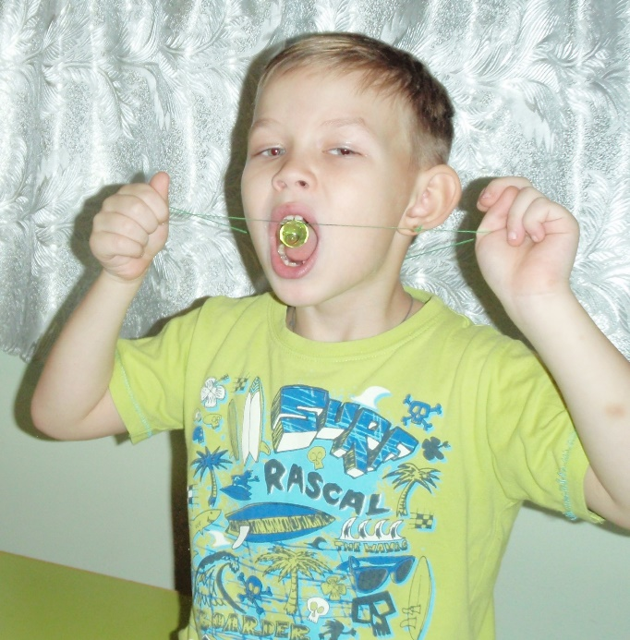

***«Весёлый шарик»***

Нетрадиционные упражнения для совершенствования

артикуляционной моторики

Артикуляционная гимнастика

это совокупность специальных упражнений, направленных на укрепление мышц артикуляционного аппарата, развитие силы, подвижности и дифференцированности движений органов, участвующих в речевом процессе.

Цель артикуляционной гимнастики: выработка полноценных движений и определенных положений органов артикуляционного аппарата, умение объединять простые движения в сложные, необходимые для правильного произнесения звуков.

Диаметр шарика - бусины 2-3 см., длина верёвки 60 см. Верёвка продета через сквозное отверстие в шарике и завязана.

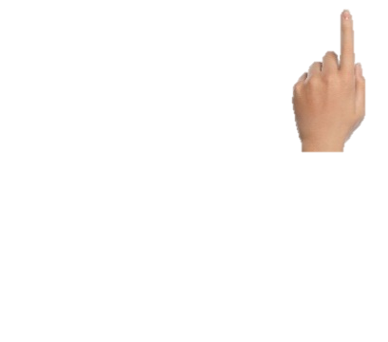

- Шарик (бусина) должен быть строго индивидуальным.

- Соблюдать гигиену рук перед занятием.

- Приготовить носовой платок (салфетку).

- Шарик (бусину) с веревочкой после каждого занятия тщательно промывать теплой водой с детским мылом и просушивать салфеткой.

- Сладкую бусину в качестве вознаграждения позволить съесть ребенку по окончании выполнения упражнений.

- В случаях проявления аллергии у ребенка рекомендуется использовать пластмассовую бусину.

Верёвка надевается на указательные / большие пальцы / удерживается всеми пальцами (как удобно ребёнку), а языком выполняются упражнения с бусиной.

***Упражнения***

«Послушный Язычок» Губы в улыбке. Язык распластан на нижней губе. Бусина лежит на передней части языка.

Этот маленький дружок –

Твой весёлый Язычок.

Чтоб он ловким был, умелым,

Чтобы слушался тебя,

Каждый день зарядку делай

Перед зеркалом, шутя!

«Маятник» Двигать бусину по горизонтально натянутой на пальцах обеих рук нити языком вправо-влево.

Маятник туда, сюда

Делает вот так: «Раз – два»

«Лифт» Двигать бусину по вертикально натянутой нити вверх (вниз шарик падает произвольно).

Лифта чудо-механизм

Вызывает оптимизм:

Кнопочку нажал, и вот-

Он тебя наверх везёт!

«Чай с конфеткой» Язык - «чашечкой». Поймать бусину в "чашечку", «проглотить» - присосать язык с бусинкой к нёбу.

Эту чашечку, дружок,

Сделал ловкий язычок.

Можно чай туда налить

И с конфетами попить.

«Болтушка» Толкать языком бусину вверх-вниз, веревка натянута горизонтально.

«Грибок» Усложнение привычного упражнения тем, что на спинку языка кладется бусина.

Вверх подняли язычок,

Стал похож он на грибок.

Мы подержим так немножко

А затем потянем ножку.

«Пофыркаем!» Ловить бусину губами (вар 2: бусина между верхней губой и распластанным языком), с силой выталкивать, "выплевывая" её.

«Орешек» Поймать шарик губами. Сомкнуть губы, насколько это можно, покатать шарик от щеки к щеке.

Как-то раз, ну просто смех,

Взялся Зайка грызть орех.

Да, орешки - не морковка,

Чтобы грызть, нужна сноровка.

«Весёлая школа» Рассказывать скороговорки

с шариком во рту, держа руками веревочку.

Кто хочет разговаривать,

Тот должен выговаривать

Все правильно и внятно,

Чтоб было всем понятно.

Мы будем разговаривать

И будем выговаривать

Так правильно и внятно,

Чтоб было всем понятно

***Уважаемые родители!***

Будьте терпеливы, ласковы и спокойны.

Помните! Похвала и поощрение придадут малышу уверенность в своих силах и помогут быстрее овладеть артикуляционными движениями, а значит, быстрее овладеть и правильным произношением звуков речи.

***У вас всё получится!***

